3D displeji
Anita Ljubos

Rezime
Cilj ovo seminarskog je upoznati nas sa definicijom 3D displeja,načinom rada i vrstama.
U uvodu sam ukratko definirala što je to displej zatim što je to 3D displej. Navela sam kakvu tehnologiju koristi 3D displej. Zatim 3D displeja.
3D displeje dijelimo na :
- Stereoskopski
- Autostereoskopski
- Računarski generirana holografija
- Volumetrijski prikaz
U ostatku smo definirali i objasnili svaki od navedenih displeja. Navela sam kakvu tehnologiju koriste,na kojem osnovu funkcioniraju.
U zadnjem dijelu nalazi se zaključak te spisak literature koje sam koristila.

Ključni pojmovi
3D displej,stereoskopija,aktivne 3D naočale,pasivne 3D naočale,autostereoskopija, računarski generirana holografija,volumetrijski dispjel.

Uvod
Monitor ili displej je izlazni uređaj koji prikazuje računarske signale kao sliku koju korisnik vidi.
Računari i televizori koji nas okružuju imaju monitore sa 2D prikazom podataka što uglavnom zadovoljava naše potrebe. Potreba za 3D monitorima došla je iz činjenice da čovjek živi u trodimenzionalnom svijetu pa mu je to puno prirodnije i bliže. Nakon više desetljeća razvoja 3D tehnologije,danas ona pruža velike mogućnosti u različitim znanostima npr. u medicini, za potrebe obuke ili neke simulacije. S obzirom na današnji razvoj tehnologije očekujemo u budućnosti još veću primjenu i specijalizaciju 3D tehnologije u svim aspektima ljudskog djelovanja.
3D monitor možemo definirati kao uređaj koji ima sposobnost prikaza stereopatske percepcije trodimenzionalne slike gledatelju.
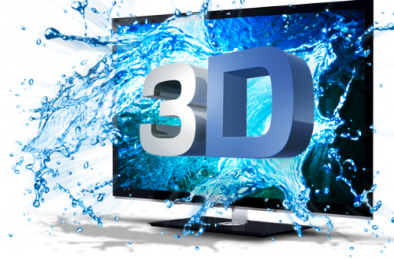
SLIKA 1.3D prikaz

3D monitori koriste novu tehnologiju prikaza koja omogućuje brzo osvježavanje ekrana kako bi oba oka dobila dovoljan broj informacija za fluidan prikaz slike čiji elementi koji mogu izlaziti iz ekrana i isto tako nude veću dubinu u odnosu na 2D televizore.
Osjetom za dubinu čovjek zavarava mozak da posmatra ne samo sliku nego neki trodimenzionalan objekt. Stereopatski prikaz je tehnika stvaranja iluzije dubine na slici prikazom dvije posebne slike,jedne lijevom a jedne desnom oku. Tada nastaje u mozgu dobivamo percepciju da posmatramo 3D objekt.
Prethodno smo definirali što je to 3D displej.
Sad navesti vrste 3D displeja:
- Stereoskopski
- Autostereoskopski
- Računarski generirana holografija
- Volumetrijski prikaz

Stereoskopski
Čovjek puno informacija prima preko očiju. Zbog rastojanja između očiju, svako oko vidi okolinu malo drugačije. Pa iz toga možemo zaključiti da do mozga stižu dvije slike koje se spajaju u jednu. Tu možemo uvesti pojam stereoskopije.
Stereoskopija koristi dvije različite perspektive za prikaz slike. Predstavlja stvaranje iluzije dubine na slici dovođenjem dvije posebne slike,svaka za po jedno oko. Na taj način stvara se u mozgu 3D dubina. Svrha stereoskopije je smjestiti dubinu prizora ispred i iza ekrana. Ako želite se uvjeriti koliko je stereoskopija bitna za percepciju možete izvesti mali pokus. Neka vam netko baci loptu,zatim pokrijte jedno oko i neka vam ponovo baci,vidjeti ćete koliko je teže uhvatiti.
Stereoskopska slika je bitan sastavni dio virtualne stvarnosti.
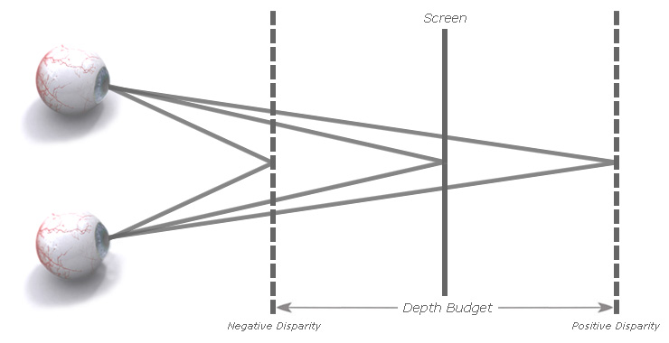
Slika2. Stereoskopski prikaz

Trenutačna 3d tehnologija oslanja se na korištenje naočala koje su napravljene kako bi prikazivale zasebnu sliku za svako oko. Stereoskopske naočale su jako bitan dio za ulazak u tu virtualnu stvarnost. One pokazuju posebne digitalne slike za lijevo i desno oko. Možemo ih podijeliti na aktivne i pasivne.
Aktivne naočale
One su još jedan model aktivnog stvaranja 3D slike. Sastoje se od dva mala ekrana koji prikazuju zasebne slike za svako oko.
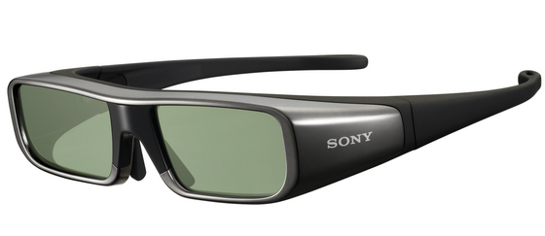
Slika 3.Aktivne 3D naočale
Pasivne naočale
Ove naočale rade pomoću filtera koje blokiraju određeno boje za svako oko. Najčešće se koriste crvene i cijan lece. Te leće propuštaju crvenu za jedno oko te plavu i zelenu za drugo oko.
Polarizacija je još jedan način prikaza 3D slike pomoću pasivnih naočala. Rade pomoću leća koje blokiraju određenu valnu duljinu i vidljivu svijetlost. Linearno polarizirane naočale koriste vertikalnu polarizaciju na jednoj leći a horizontalnu na drugoj. Svaka slika je polarizirana kako bi je leća prikazala odgovarajućem oku. To stvara D efekt dok korisnik drži glavu pravo,ako pomjeri razbija se 3D efekat.

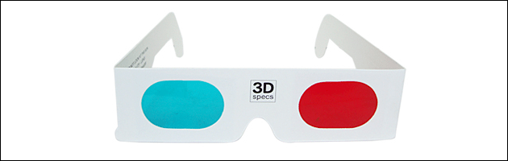

Slika4.Pasivne 3D naočale

Autostereoskopija
Autostereoskopija je svaka metoda prikaza stereoskopskih slika bez upotrebe naočala. Zbog toga ovu metodu nazivamo „3D bez naočala“. Tehnologiju koja se koristi za ovakav prikaz možemo podijeliti u dvije klase:
- Displej koji koristi praćenje pomjeranja glave kako bi se osiguralo da svako oko vidi drugačiju sliku
- Displej koji koristi više pogleda, pa se ne prati pomjeranje glave gledatelja
Vrste autostereoskopskih displeja: paralllax barijera,leća,vulemetrijska,displeji sa svjetlosnim poljem.
Parallax barijera je uređaj postavljen ispred izvora slike kao što je displej od tekućeg kristala,koji mu odobrava da prikaže stereoskopsku sliku bez potrebe da gledatelj nosi 3D naočale.
Leća je niz povećavajućih leća dizajnirani tako da kada se posmatraju a blago drugačijih kutova,drukčije slike budu povećane. Najčešći primjeri su leće koje se koriste u su lentikularnom printanju ,gdje se ta tehnologija koristi da bi se stvorila iluzija dubine.
. 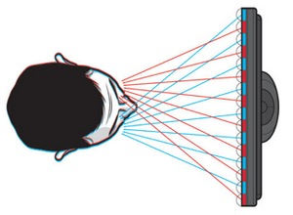
Slika5. Autostereoskopija

Računalno generirana holografija
Holografija je metoda stvaranja i reproduciranja trodimenzionalnih slika na fotografskoj ploči primjenom koherentne svijetlosti(laser). Na fotografskoj ploči ne registrira se samo raspored intenziteta svijetlosti zraka kao u običnoj fotografiji već i njihovi smjerovi i faze. Zbog toga je holografija omogućila pohranjivanje pune trodimenzionalne strukture snimljenog objekta.
Kompjuterski kreirana holografija je metoda digitalnog kreiranja holografskih interferencijskih uzoraka. Holografska slika može se kreirati na primjer pomoću kompjuterskih kreiranog holografsko interferencijskog uzorka koji je printan na film ili masku za naknadno osvjetljivanje pomoću odgovarajućeg izvora svijetla.
Alternativno,holografska slika se može oživiti pomoću holografskog 3D displeja pri čemu se izbjegava potreba korištenja kopije holografsko interferencijskog uzorka svaki put. Kompjuterski kreirani holografi imaju prednost da objekti koje želimo prikazati ne moraju imati nikakvu fizičku stvarnost(potpuno sintetički kreiranje holograma).

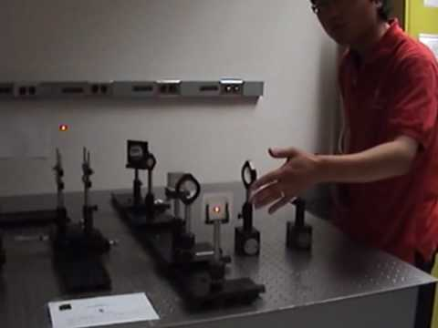

Slika6. Računalno generirana holografija

Volumetrisjki prikaz
Volumetrijski displej je uređaj koji formira vizualnu reprezentaciju objekata u tri fizičke dimenzije.
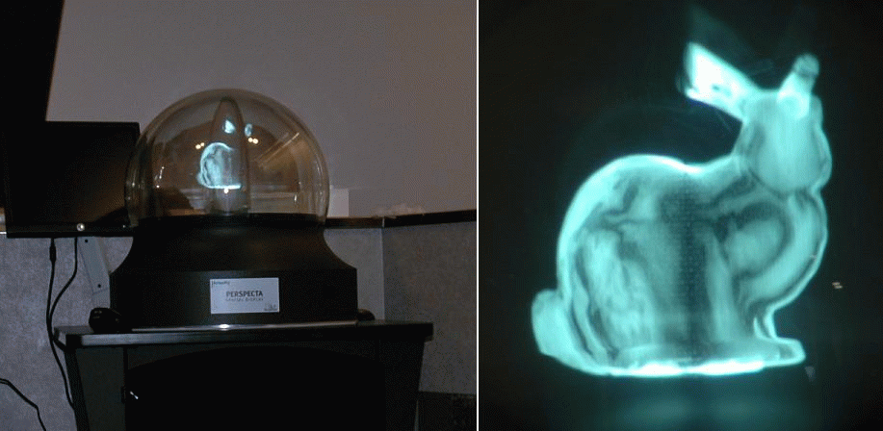
Rad uređaja za volumetrijsko prikazivanje zasniva se na prikazu slike na brzo rotirajućoj površini što stvara vizualno trodimenzionalnu predstavu toga objekta. Oni osim što pružaju osjećaj 3D slike u prostoru ,kao što to čine holografski displeji,oni pružaju također osjećaj šetajuće 3D slike.

Slika7. Volumetrijski displej

Postoji nekoliko tipova volumetrijski prikaza:
- Prikaz nakupljajući dijelova slike koje su poput ogledala sa promjenjivim fokusom
- Prikaz rotirajući površina
- Sistemi koji emitiraju fotone iz samog displeja

Sony ima mali,cilindrični 3D e volumetrijski 3D ekran . Ovaj futuristički uređaj ima digitalni video ulaz pa se može priključiti na računalo i druge elektroničke uređaje. Brz grafički procesor stvara vizualni sadržaj koji se prikazuje u cilindru,i to u realnom vremenu. Futuristički doživljaj može se dodatno obogatiti: uspostavljanjem interaktivni odnos sa slikom. Uređaj može mijenjati, na primjer, usmjerenje prikazanog sadržaja zahvaljujući tome što prepoznaje kretanje korisnika pa možemo, na primjer,jednim pokretom okrenuti 3D sliku na ekranu. Mogućnosti primjene ove tehnologije gotovo su neograničene: može služiti za zabavu,ali i za prikaz izložaka u muzejima ili u video igrama i za 3D telekonferencije.

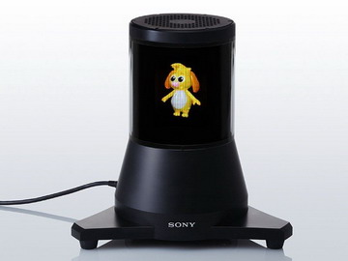
Slika8. Sony volumetrijski ekran

3D tehnologija
Danas također postoje 3D televizori koje možemo imati u svojim domovima te uživati u 3D prikaz. Jedan takav prikazan nam je na sljedećoj slici. To je Samsung 3D televizor ,čija se cijena kreće oko tisuću konvertibilnih maraka.
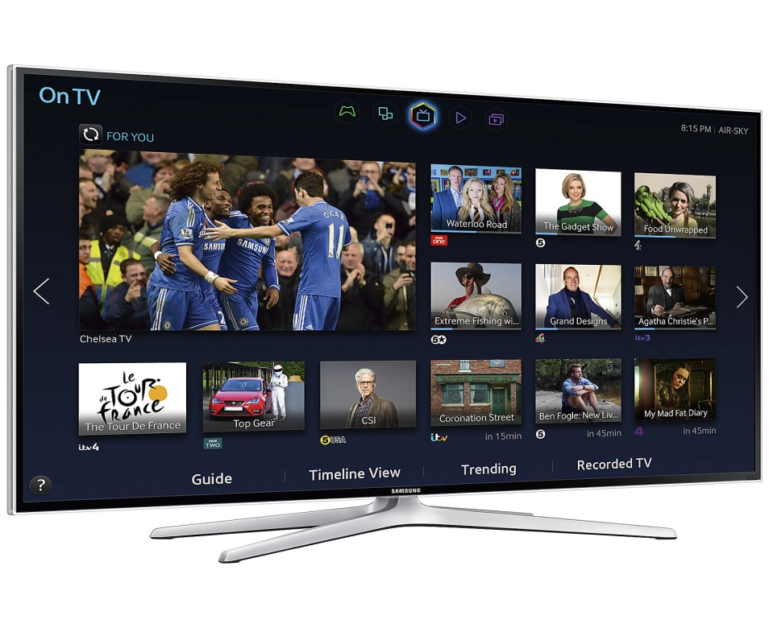
Slika9.3D televizor
3D nezaustavljivo napreduje i prema mobitelima. Ono što je zanimljivo spomenuti su 3D igre,koje su danas također zastupljene.

Zaključak
Danas se tehnologija jako brzo razvija,te smo stalno okruženi informacijama o nekim novim uređajima sa što boljim mogućnostima. 3D displeje smo podijelili na nekoliko vrsta. Za svaku od tih vrsta postoje neka ograničenja koja se mogu očitovati u položaju gledatelja, visokih cijena opreme i slično.
3D naočale su nam jako bitne kada govorimo o 3D displejima. Osnovni princip 3d tehnologije je brza izmjena slika na lijevo i desno oko a bez naočala vidjeli bismo jako mutno. Mogu biti aktivne i pasivne.
Ono što je bitno spomenuti u 3D displejima je da ta tehnologija stalno napreduje. Postoje mobiteli,televizori, igre i slično. 3D je naravno danas najviše zastupljen kinima ,gdje se prikazuju filmovi u 3D ,gdje možemo potpuno uživati u 3D prikazu.

Literatura:
[1]http://www.macuhoweb.org/the-effects-of-3d-display/2649/
https://hr.wikipedia.org/wiki/Stereoskopija
[3]http://www.racunalo.com/sve-to-trebate-znati-o-3d-naoalama/
[4]http://www.avmax.hr/vodic-za-3d-naocale~tekst_262.html
https://en.wikipedia.org/wiki/Autostereoscopy
https://en.wikipedia.org/wiki/Computer-generated_holography
[7]http://phys.org/news/2008-12-volumetric-3d.html
[8]http://www.chemgeneration.com/hr/news/najgenijalniji-e-izumi-budu%C4%87nosti.html
[2] http://www.digital-intermediate.co.uk/digital/digitalstereo3d.htm
[5 ] http://inventorspot.com/articles/science_behind_3d_gaming_autostereoscopy
http://phys.org/news/2008-12-volumetric-3d.html
[9] http://www.technicmarket.rs/proizvodi/akcija/televizor-3d-40-led-samsung-ue40h6400
[6]https://www.youtube.com/watch?v=xNkN17iyxi8

